后端概要设计

1. 服务器架构（使用语言，服务器系统环境，使用到的第三方框架等综述，含结构图）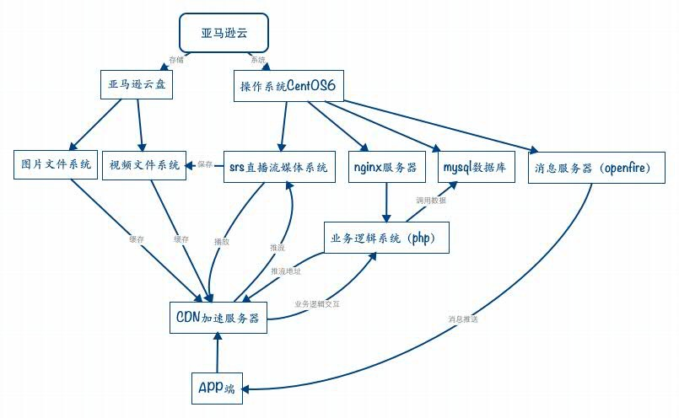

服务器 亚马逊云

操作系统CentOS6

流媒体服务器系统：srs开源框架 2.0 release版

流媒体存储 亚马逊云存储

流媒体传输 rtmp协议

数据库： mysql

服务器开发语言：php

服务端代码框架：Thinkphp

消息队列和缓存机制 memcache

1. 数据结构分析和数据库结构设计

数据库结构见附件sql文件

1. 通讯协议说明

**3.1 概述：**

* 逻辑系统网络通讯协议：https协议
* 消息系统：TCP/IP协议，socket长链接
* 直播推流和观看协议：RTMP协议，视频流编码H264
* CDN:cdn服务器负责用户数据缓存以及直播流数据缓存和加速

**3.2 业务流程通讯协议详细设计：**

普通业务逻辑流程：

客户端发起请求－php逻辑系统－调用数据库（如需）－返回前端结果－客户端展现请求结果

直播推流流程：

客户端请求推流系统－php逻辑系统调用srs－srs创建频道－php数据库存储节目信息和流地址－php返回频道推流网址到前端－前端访问推流地址开始直播

直播观看流程：

客户端发起观看请求－php逻辑服务器查询节目地址－php返回前端播放路径－客户端访问播放路径－srs返回流数据

聊天消息流程：

（1）在线聊天：客户端登陆openfire服务器－openfire登录名密码核对－创建长链接－客户端发消息－openfire推送消息到接收端设备－接受端设备展现消息

（2）离线消息：客户端登陆openfire服务器－openfire登录名密码核对－创建长链接－客户端发消息－openfire推送消息到接收端设备－接受端手机展现推送通知

录播视频流程

（1）在线录播：客户端请求推流系统－php逻辑系统调用srs－srs创建频道－php数据库存储节目信息和流地址－php返回频道推流网址到前端－前端访问推流地址推流－srs服务器接受流数据并存储（2）上传视频文件：网页后台直接上传文件－php系统接受文件并存储到流媒体目录－php系统更新数据库保存录播节目路径

客户端媒体文件上传：

客户端选择文件－php逻辑系统接受文件－php逻辑系统保存文件到对应类型的文件目录－php逻辑系统在数据库中保存路径－反馈前端上传成功通知－前端展现成功结果给用户

1. 逻辑模块设计（系统模块划分）
   1. 模块设计
   2. 接口设计
      1. 见附件接口文档
   3. 第三方模块

第三方模块主要分为：支付模块，第三方登录模块（根据需要哪几个平台待定）

附件：参考资料

<http://www.ossrs.net/srs.release/releases/>

案例：

<http://www.chnvideo.com/case-classic.html>